**МИНОБРНАУКИ РОССИИ**

**Санкт-Петербургский государственный**

**электротехнический университет**

**«ЛЭТИ» им. В.И. Ульянова (Ленина)**

**Кафедра МОЭВМ**

ИДЗ № 3

**по дисциплине «Математическая статистика»**

|  |  |  |
| --- | --- | --- |
| Студентка гр. 5381 |  | Кочнева О.Р. |
| Преподаватель |  | Чирина А.В. |

Санкт-Петербург

2017

# **Постановка задачи:**

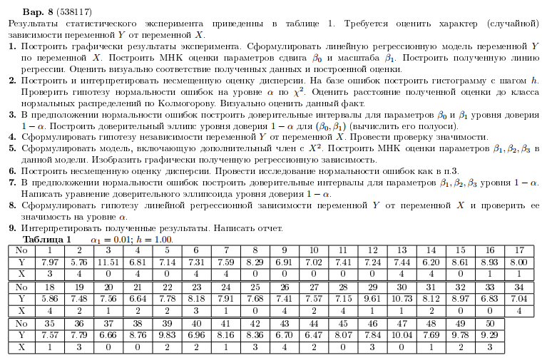

**Ход работы.**

1. **Построить графически результаты эксперимента. Сформулировать линейную регрессионную модель переменной Y по переменной X. Построить МНК оценки параметров сдвига β0 и масштаба β1. Построить полученную линию регрессии. Оценить визуально соответствие полученных данных и построенной оценки.**

Графический результат эксперимента:

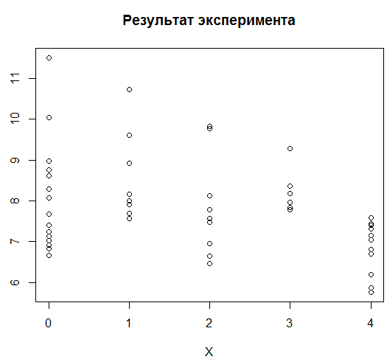

МНК

β0=8.3425871

β1=-0.2752736

Функция линейной регрессии имеет вид: y=8.3425871-0.2752736

*x+Е

Линия регрессии.

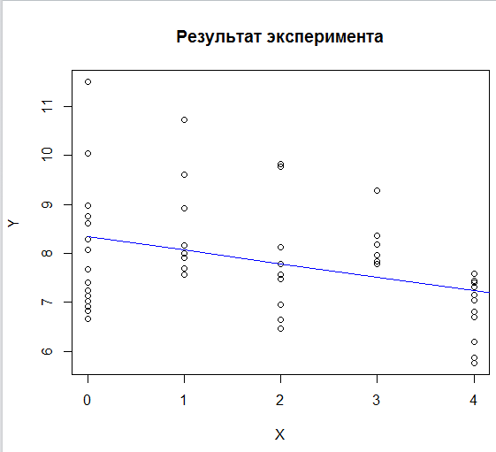

1. **Построить и интерпретировать несмещенную оценку дисперсии. На базе ошибок построить гистограмму с шагом h. Проверить гипотезу нормальности ошибок на уровне α по χ2. Оценить расстояние полученной оценки до класса нормальных распределений по Колмогорову. Визуально оценить данный факт.**

Ошибки 𝑌−𝑋𝑇𝛽̂ :

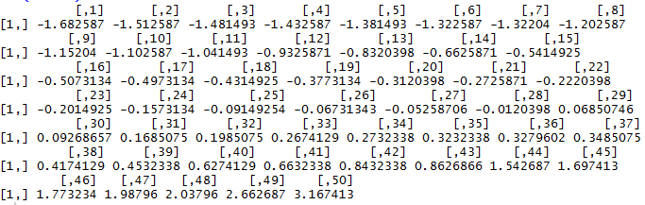

Несмещенная оценка дисперсии:

$${\hat{σ}}^{2}=\frac{{\left\|Y-X^{T}\hat{β}\right\|}^{2}}{n-2}=\frac{\sum{{(Y_{i}-\hat{β_{0}}-\hat{β_{1}}X_{i})}^{2}}}{n-2}=1.252863$$

Гистограмма с шагом h на базе ошибок:

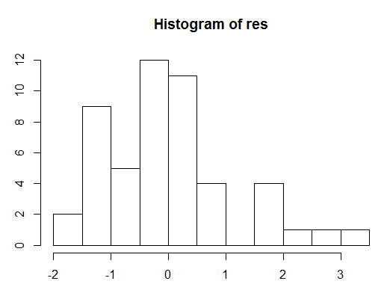

Проверка гипотезы нормальности ошибок на уровне α1=0.10 по X2

Основная гипотеза:

$H_{0}:Y-X^{T}\tilde{β}\sim N(0,σ^{2})$;

Статистика критерия: $X^{2}=\sum_{i=1}^{r}{\frac{{(v_{i}-np_{i})}^{2}}{np_{i}}\overset{⇒}{}χ_{r-2}^{2}}$

$${ P}_{θ_{0 }}\left(X^{2}<x_{α}\right)=1- α_{1}$$

|  |  |  |  |  |  |
| --- | --- | --- | --- | --- | --- |
|  | $$n_{k}$$ | $$p_{k}$$ | $${np}_{k}$$ | $$n_{k}-np_{k}$$ | $$\frac{{\left(n_{k}-np_{k}\right)}^{2}}{np_{k}}$$ |
| [-1.68; -1,03] | 10 | 8.936620 | 446.8310 | -436.8310 | 0.12653300 |
| [-1,03; -0.31] | 10 | 10.608739 | 530.4370 | -520.4370 | 0.03493001 |
| [-0,31; 0,09] | 10 | 7.056790 | 352.8395 | -342.8395 | 1.22753885 |
| [0,09; 0,63] | 10 | 9.059337 | 452.9669 | -442.9669 | 0.09767236 |
| [0,63; 3.17] | 10 | 14.338514 | 716.9257 | -706.9257 | 1.31273731 |
| xα = 13.2761 | | 50 |  | Χ2== 2.799412 | |

Критерий:

X2 < xα --- < - принимаем гипотезу H0.

Оценка расстояния полученной оценки до класса нормальных распределений по Колмогорову.

Статистика критерия:

$\overline{D_{n}}= \sqrt{n}\max_{x}\left|F_{n}\left(x\right)-F_{0}(x)\right|→K(x)$, где - выборочная функция распределения

$$P_{θ_{0 }}\left(\overline{D_{n}}<x_{α}\right)=1- α_{1}$$

$$x_{α}=K^{-1}\left(1-α_{1}\right)$$

Критерий: $Ф\left(\vec{x}\right)=\left\{\begin{aligned}0,\overline{D_{n}}<x_{α} \\ 1,\overline{D_{n}}>x_{α}\end{aligned}\right.$

$$\overline{D_{n}}<x_{α}$$

0.868099<13.2761

=>гипотезу принимаем

Статистика Колмогорова Dn имеет одно и тоже расстояние (зависящее только от n)

$$F_{n}≡F_{0}$$

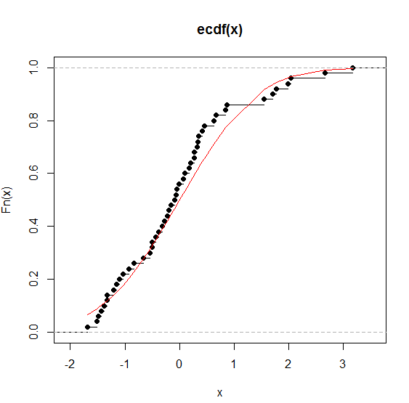

1. **В предположении нормальности ошибок построить доверительные интервалы для параметров β0 и β1 уровня доверия 1 – α. Построить доверительный эллипс: уровня доверия 1 – α для (β0, β1)(вычислить его полуоси)**

*-*  *и*  *уровня доверия 1-α1.*









**=** 1.677224

ДИ [ 7.690489 : 8.994685]





ДИ: [ -0.5533292 : 0.002781974 ]

1. **Сформулировать гипотезу независимости переменной Y от переменной X. Провести проверку значимости.**

$$H_{0}:β_{1}=0$$

Статистика критерия:

$$F=\frac{{\hat{β_{1}}}^{2}}{2b_{1}{\hat{σ}}^{2}}=F_{2,n-2}$$

$$x_{α}=F_{2,n-2}^{-1}\left(1-α_{1}\right)=5.076664$$

$$Критерий:$$

$$Φ\left(\vec{x}\right)=\left\{\begin{aligned}0, F<x_{α} \\ 1, F>x_{α} \end{aligned}\right.$$

$$F=3.52549<x_{α}=5.076664$$

Следовательно, гипотезу принимаем.

1. **Сформулировать модель, включающую дополнительный член с X2 . Построить МНК оценки параметров β1 β2 β3 в данной модели. Изобразить графически полученную регрессионную зависимость.**

График модели:

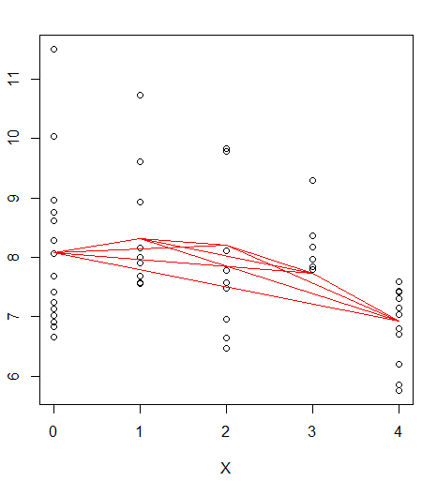

$$E\left(Y|X\right)=β_{1}+β_{2}X+β_{3}X^{2}$$

$$β=(β_{1},β_{2},β_{3})$$

Оценка по МНК параметров β:

$$\hat{β}={(XX^{T})}^{-1}XY$$

$$\hat{β_{1}}=8.0835365$$

$$\hat{β_{2}}= 0.4091548$$

$$\hat{β_{3}}= -0.1744058$$

1. **Построить несмещенную оценку дисперсии. Провести исследование нормальности ошибок, как в п.3.**

Несмещенная оценка дисперсии:

$${\hat{σ}}^{2}=\frac{{\left\|Y-X^{T}\hat{β}\right\|}^{2}}{n-3}=\frac{\sum{{(Y_{i}-\hat{β_{1}}-\hat{β_{2}}X_{i}-\hat{β_{3}}X_{i}^{2})}^{2}}}{n-3}=1.184312$$

Ошибки $Y-X^{T}\hat{β}$:

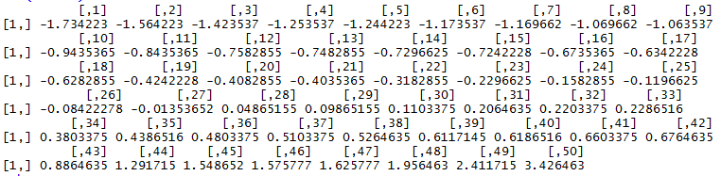

Гистограмма с шагом h на базе ошибок:

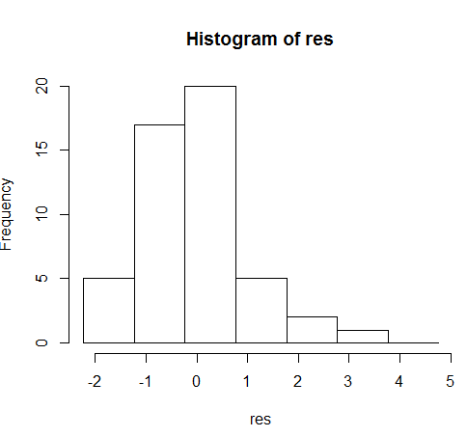

Основная гипотеза:

$H_{0}:Y-X^{T}\tilde{β}\sim N(0,σ^{2})$;

Статистика критерия: $X^{2}=\sum_{i=1}^{r}{\frac{{(v_{i}-np_{i})}^{2}}{np_{i}}\overset{⇒}{}χ_{r-2}^{2}}$

$${ P}_{θ_{0 }}\left(X^{2}<x_{α}\right)=1- α_{1}$$

|  |  |  |  |  |  |
| --- | --- | --- | --- | --- | --- |
|  | $$n_{k}$$ | $$p_{k}$$ | $${np}_{k}$$ | $$n_{k}-np_{k}$$ | $$\frac{{\left(n_{k}-np_{k}\right)}^{2}}{np_{k}}$$ |
| [-1.68; -1,03] | 10 | 8.597797 | 429.8899 | -419.8899 | 0.22868324 |
| [-1,03; -0.31] | 10 | 10.796023 | 539.8012 | -529.8012 | 0.05369318 |
| [-0,31; 0,09] | 10 | 7.253942 | 362.6971 | -352.6971 | 1.03954968 |
| [0,09; 0,63] | 10 | 9.285910 | 464.2955 | -454.2955 | 0.05491384 |
| [0,63; 3.17] | 10 | 14.066328 | 703.3164 | -693.3164 | 1.17550365 |
| xα = 13.2767 | | 50 |  | Χ2== 2.557344 | |

Критерий:

X2 < xα --- < - принимаем гипотезу H0.

Оценка расстояния полученной оценки до класса нормальных распределений по Колмогорову.

$$H_{0} :Y-X^{T}\hat{β} \sim N(0, {\hat{σ}}^{2})$$

Статистика критерия:

$$\overline{D_{n}}=\sqrt{n}\max_{x}\left|F_{n}\left(x\right)-F_{0}(x)\right|→K(x)$$

$$P_{θ_{0}}\left(\overline{D_{n}}<x_{α}\right)=1-α_{1}$$

$$x_{α}=K^{-1}\left(1-α_{1}\right)= \underline{13.2767}$$

$$Критерий:$$

$$Φ\left(\vec{x}\right)=\left\{\begin{aligned}0, \overline{D_{n}}<x_{α} \\ 1, \overline{D_{n}}>x_{α} \end{aligned}\right.$$

$$\overline{D_{n}}=0.7573278<x_{α}= \underline{13.2767}$$

Следовательно, гипотезу принимаем.

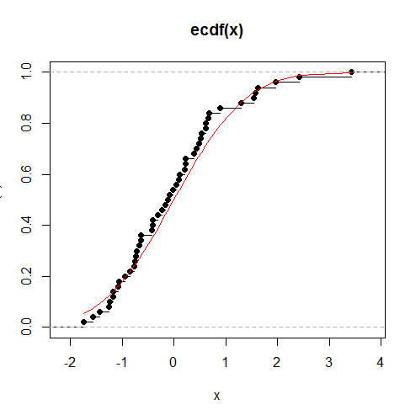

1. **В предположении нормальности ошибок построить доверительные интервалы для параметров β1 β2 β3 уровня доверия 1 – α. Написать уравнение доверительного эллипсоида уровня доверия 1 – α.**

$$\hat{β_{i}}\sim N(β_{i},var(\hat{β_{i}}))$$

$$b_{i}=var\left(\hat{β_{i}}\right)={(XX^{T})}_{iii}^{-1}$$

$$\hat{β_{i}} , {\hat{σ}}^{2}- независимы →\frac{\hat{β_{i}}-β_{i}}{\hat{σ}\sqrt{b_{i}}}=S_{n-3}$$

$$P\left(-x_{α}≤\frac{\hat{β_{i}}-β_{i}}{\hat{σ}\sqrt{b_{i}}}≤x_{α}\right)=S_{n-3}\left(x_{α}\right)-S_{n-3}\left(-x_{α}\right)=1-α_{1}$$

$$x_{α}= S_{n-3}^{-1}\left(1-\frac{α_{1}}{2}\right)=1.677927$$

$$-x_{α}≤\frac{\hat{β_{i}}-β_{i}}{\hat{σ}\sqrt{b_{i}}}≤x_{α} ⟺ -x_{α}\hat{σ}\sqrt{b_{i}}≤\hat{β_{i}}-β_{i}≤x_{α}\hat{σ}\sqrt{b_{i}}⟺\hat{β_{i}}-x_{α}\hat{σ}\sqrt{b_{i}}≤β_{i}≤\hat{β_{i}}+x_{α} \hat{σ}\sqrt{b_{i}}$$

ДИ для $β_{1}:$ [7.355066 $; 8.812007]$

ДИ для $β_{2}$: [$-0.574061; 1.392371]$

ДИ для $β_{3}$: [$-0.4152745; 0.06646287]$

Уравнение доверительного эллипсоида:

$$C=\left(\begin{matrix}1 & 0 & 0 \\ 0 & 1 & 0 \\ 0 & 0 & 1\end{matrix}\right)$$

$$B=C^{T}{(XX^{T})}^{-1}C$$

$$\frac{{\left(\hat{β}-β\right)}^{T}B^{-1}(\hat{β}-β)}{3s^{2}}≝F_{3,n-3}\left\{\begin{aligned}\frac{{\left(\hat{β}-β\right)}^{T}B^{-1}(\hat{β}-β)}{σ^{2}}≝χ_{3}^{2} \\ \frac{(n-2)s^{2}}{σ^{2}}≝χ_{n-3}^{2}\end{aligned}\right.$$

$$x_{∝}=F_{3,n-3}^{-1}(1-α)$$

$$P\left(\frac{{\left(\hat{β}-β\right)}^{T}B^{-1}\left(\hat{β}-β\right)}{3s^{2}}<x_{α}\right)=1-α$$

$$=>P\left({\left(\hat{β}-β\right)}^{T}B^{-1}\left(\hat{β}-β\right)<3s^{2}x_{α}\right)$$

${\left(\hat{β}-β\right)}^{T}B^{-1}\left(\hat{β}-β\right)<3s^{2}x_{α}$-уравнение доверительного эллипсоида

1. **Сформулировать гипотезу линейной регрессионной зависимости переменной Y от переменной X. Провести проверку значимости на уровне α.**

$$H_{0}:β_{3}=0$$

Статистика критерия:

$$F=\frac{{\hat{β_{3}}}^{2}}{3b_{3}{\hat{σ}}^{2}}=F_{3,n-3}$$

$$x_{α}=3\left(1-α_{1}\right)= 1.259461$$

$$Критерий:$$

$$Φ\left(\vec{x}\right)=\left\{\begin{aligned}0, F<x_{α} \\ 1, F>x_{α} \end{aligned}\right.$$

$$F=1.259461<x_{α}= 4.227901$$

Следовательно, гипотезу принимаем.